

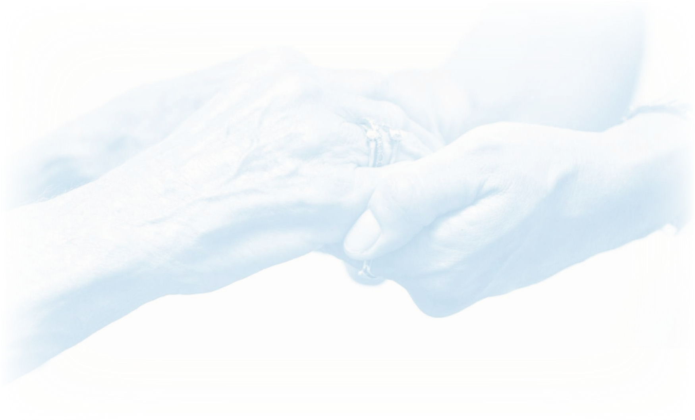

LIVRET DE

Bientraitance
l’ EHPAD RESIDENCE ASTERIA

La Résidence ASTERIA s’est engagée, depuis son ouverture, dans une démarche d’amélioration continue des prestations.
Le personnel a suivi une formation sur l’Humanitude courant ces dernières années.
Nous nous engageons au quotidien à appliquer les cinq principes de l’humanitude :
- zéro soin de force, sans abandon de soin
- respecter la singularité et l’intimité de chaque résident
- vivre et mourir debout-
- lieux de vie, lieux d’envie –
- ouverture de la résidence vers et sur l'extérieur.

Pour cela, nous axons notre accompagnement autour des quatre principaux piliers de l’humanitude qui sont :

Toucher
●
"Toucher tendresse" :
adopter des techniques de
manutention relationnelle
●
Solliciter l'autorisation de
la personne en entrant pro
-
gressivement en contact
●
" Toilette séquentielle" : des
parties sociales aux parties
les plus intimes.
Regard
●
Abord
er le lit du

patient non par le côté,
mais par le pied
●
Se mettre à son
niveau pour un regard
horizontal.
Parole
●
Parler avec douceur même
avec la personne non commu
-
nicante
●
"Auto feed-back" : annoncer
et décrire les gestes du soin.
Verticalisation
●
Toilette d
ebout et aid
e à la
marche pour "vivre et mourir
debout"
●
Aide à la verticalisation au
moins 20 mn par jour pour

prévenir la grabatisation.

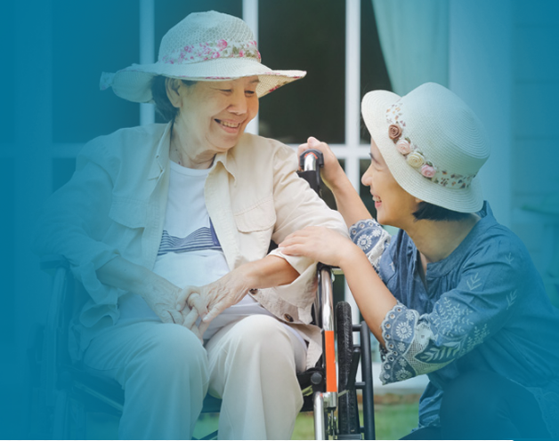

Le respect de la neutralité et de la liberté de la personne âgée ou de ses proches dans le choix du prestataire, du projet de vie, de lieu de résidence sont des valeurs inhérentes aux missions de l’association ORIAPA.
Le projet associatif repose sur des valeurs fondamentales que l’association entend transposer dans l’ensemble de ses actions :
• ETHIQUE : être en capacité de questionner ses pratiques au quotidien pour sans cesse pouvoir rester performant tout en conciliant droit individuel et vie en collectivité ;
• HUMANISME : garantir la volonté commune de mettre l’homme et les valeurs humaines au-dessus des autres valeurs ;
• RESPECT : accueillir et considérer l’autre en tant que personne dans ses différences et sa singularité ;
• ENGAGEMENT : croire en ce que l’on fait et défendre ses convictions pour garantir la promotion de la personne ;
• SOLIDARITE : promouvoir l’entraide par la reconnaissance de chacun dans une communauté de valeurs et d’intérêts partagés ;
• CREATIVITE : favoriser la capacité d’imagination et d’innovation en acceptant la part de risque et d’incertitude inhérente à toute expérimentation.

- « Il retombe en enfance » : cette phrase nie la dimension d'adulte du résident, son histoire et le réduit à sa perte d'autonomie.
- « Je ne peux pas car j'ai fini mon service » : pour un résident, il y a une continuité du service. Les changements d'équipe ne le concernent pas. Mieux vaut dire : « Ce n’est pas moi qui vais répondre à votre demande car j’ai terminé mon service. J’en informe une collègue qui va s’en occuper. »
Ressources : soignantenehpad.fr

Dans ce livret, il a été choisi de vous parler de " Bien-Traitance " plutôt que de "lutte contre la maltraitance ".
Ce livret formalise et témoigne que la " Bien-Traitance " est une recherche permanente dans notre établissements.
Nous souhaitons apporter quotidiennement aux personnes âgées que nous accueillons une réponse toujours plus personnalisée et toujours plus adaptée à leur besoins, en fonction des possibilités de la résidence.
Qu’est-ce que la bientraitance ?
La bientraitance (veiller au bien) englobe tout ce qui favorise l’épanouissement de la personne, s’adapte à ses besoins divers (psychologiques, physiologiques, affectifs…) et permet un développement harmonieux.
La bientraitance est une culture inspirant les actions individuelles et les relations collectives au sein d’un établissement ou d’un service. Elle vise à promouvoir le bien-être de l’usager en gardant présent à l’esprit le risque de maltraitance.
La bientraitance impose :
- Un ensemble de comportements, d’attitudes respectueuses de la personne
- La recherche d’un environnement adapté - L’exigence de professionnalisme.
Chaque personne a besoin que l’on respecte sa liberté individuelle, que l’on préserve son bien-être psychique et physique, que l’on respecte son rythme de vie, ses envies, ses goûts, son autonomie.
 Les actes de bientraitance que nous veillons à prodiguer au quotidien

● Je prends soin du résident
Je préserve au maximum l’autonomie physique et mentale du résident en favorisant le plus souvent de faire avec lui qu’à sa place.
Je préserve les rythmes et habitudes de vie du résident pour maintenir ses repères.
Je valorise le résident dans ce qu’il peut encore réaliser et je l’encourage.
Le geste technique ne doit pas faire oublier le résident dans sa singularité.
J’explique les gestes lors de l’aide à la toilette, du change… La parole accompagne toujours mon geste.
Je fais preuve d’empathie en restant attentif à ses besoins et ses désirs.
Je prends en compte l’évolution de son état physique et psychique.
Je respecte le souhait du résident quant à son heure de lever, dans les limites des contraintes de la résidence.
Je recueille au fur et à mesure son histoire de vie et les éléments importants pour avoir un relationnel de qualité et le note dans son dossier individualisé afin que chacun en prenne connaissance.

● Je participe à son alimentation
J’accompagne le résident en salle-à-manger en respectant les horaires.
Je privilégie une alimentation plaisir en tenant compte de ses goûts et ses envies.
- Grenouillères : l’évolution de la dépendance du résident peut entraîner la nécessité d’utiliser la nuit, pour son confort et sa sécurité, des vêtements adaptés généralement appelés « grenouillères », un terme infantilisant pour la personne âgée. A la place, utilisons le terme « combinaison de nuit ».

> Les expressions
- « C'est obligatoire », « Ce n’est pas le moment », « vous n'avez pas le choix » : nous devons toujours chercher à respecter le choix et la demande du résident. Si une contrainte s'impose, il faut essayer de l'expliquer à la personne et ne pas se contenter du « c'est obligatoire ». Il y a une raison à toute chose et il convient de proposer une alternative et une solution.
- « Dépêchez-vous » : à ne pas utiliser. Le résident effectue plus lentement que nous les actes quotidiens. Tout déplacement, toute activité lui demande de nombreux efforts. Respectons son rythme de vie. Le « dépêchez-vous ! » est une injonction inutile et humiliante.
- « Faîtes un effort » : reconnaissons le résident dans ses limites, acceptonsles. Le résident ne peut pas faire d'efforts, il assume sa dépendance comme il peut !
- « Je n'ai pas le temps » : en répondant ainsi, nous n'apportons pas de réponse au résident. Expliquons-lui que nous avons entendu sa demande, que nous allons la prendre en compte mais que nous avons besoin d'un peu de temps pour terminer ce que nous faisons. Répondre « je n'ai pas le temps », c'est signifier au résident qu'il n'est pas important, c'est le nier...
- « Faîtes attention » : a une valeur éducative. Nous considérons le résident en situation d'apprentissage. Nous oublions qu'il est un adulte, nous l'infantilisons. A chacun d'entre nous d'anticiper la situation qui peut mettre le résident en échec : un verre trop rempli, un objet posé sur le bord de la table...

- On : « On » ne représente pas une personne. Chacun d'entre nous a une responsabilité propre, une personnalité. Chacun de nos actes nous engage : cet engagement est valorisé par le « Je » ou le « Nous ».
- "Mamie", "pépé", "mémé" : mots utilisés par les enfants pour nommer leurs grands-parents. Ces mots s'utilisent au sein de la famille. Le résident n'est pas un membre de notre famille. Il a son identité propre. Il est une personne adulte. Chacun d'entre nous est reconnu par son nom de famille. Nous appellerons donc le résident : Monsieur XXXX, Madame XXXX, ou par son prénom si cela est son souhait.
- Réfectoire : grande salle commune pour manger en collectivité. Nous trouvons des réfectoires dans les écoles, les lycées, les centres de vacances... Nous n'avons pas de réfectoire à la maison ! Les résidents prennent leurs repas dans une salle à manger ou salle de restaurant, lieu convivial, chaleureux.

- Sale : lorsqu’un vêtement doit être nettoyé, évitez d’employer le mot « sale ». Préférez : « votre vêtement est tâché » ou bien « votre vêtement doit être lavé ».
- Concernant le matériel de transfert, utilisez les termes de « le fauteuil roulant » et « déambulateur » qui désignent du matériel médical ou paramédical adapté.
- Barrières de lit : le terme exact est « ridelles ».
- Bavoir : il est quelquefois nécessaire de protéger les vêtements du résident pendant le repas. Nous l'appellerons une serviette adaptée. Le bavoir est un élément du trousseau d'un bébé. Utiliser ce mot infantilise le résident et ne respecte pas sa dignité de personne adulte.
- Couche : les résidents sont adultes. Nous leur proposons des protections, en prévention d'un désagrément physique, physiologique, lié à leur âge ou à leur dépendance. La couche est réservée aux bébés, aux jeunes enfants.
Je l’aide à prendre son repas à son rythme.

Je rends toujours accessible son verre et de l’eau.
Je stimule au repas mais je n’oblige pas.

Je me mets à sa hauteur, je m’assoie sur une chaise en face du résident.
Je contrôle la température des repas servis.

Je laisse la personne âgée désorientée manger avec les doigts si elle le souhaite.
Je propose à boire régulièrement.

Je propose autre chose à un résident qui n’aime pas le repas ou un aliment.

● Je délivre des soins et un accompagnement adapté
Je respecte les horaires de l’organisation des soins.
Je respecte les prescriptions médicales en vérifiant la conformité chaque jour.
J’aide le résident à la prise de ses médicaments.
Je mets de la musique ou la télévision selon ses souhaits quand je l’accompagne en chambre.
Je ne fais pas d’abandon de soin mais un report de soin.
Je laisse aux résidents le choix de leurs vêtements le matin.

Je soigne l’apparence du résident : je rase, je maquille en respectant les souhaits exprimés.

● Je réalise l’entretien de sa chambre
Je suis attentif aux objets du résident et à leur place.

J’utilise le matériel et les produits adaptés.
Je respecte l’aménagement de son intérieur.

● Je communique de façon professionnelle
Pour communiquer et faciliter les échanges, je me positionne à la hauteur physique du résident, j’utilise des mots simples.
Je respecte son silence et sa tranquillité.
Je parle poliment, évite la familiarité, les mots ou expressions grossières.
J’utilise un ton respectueux et chaleureux et non pas infantilisant, agressif ou ironique.
Je respecte les croyances religieuses du résident, ses opinions, sa culture.
Je ne porte pas de jugement de valeur.
Je vouvoie le résident.
Je suis attentif quand la personne me parle.

J’ai toujours une attention quand je passe près d’un résident.
Je me positionne en face du résident, à sa hauteur physique quand je lui parle.
Je communique avec le résident par le toucher, le regard, le sourire.
Je n’ai jamais de discussions avec mes collègues sans tenir compte du résident près de moi.

Chaque mot a un sens bien particulier : chaque mot peut faire du bien ou du mal…
Voici une liste de mots et d’attitudes à proscrire afin d’être « bien-traitant ».

> Le vocabulaire
- Emmener ou déposer : nous n'emmenons pas le résident à la salle à manger, dans la salle de bains, nous ne le déposons pas en salle à manger, nous « l'accompagnons », nous lui proposons notre aide pour s’y rendre.
- Attacher : priver un résident de liberté est un acte grave. Quand marcher, se lever, rester assis sont sources de danger pour le résident, une mesure de contention peut être mise en place. Cette décision est prescrite par le médecin. Elle a fait l'objet d'une évaluation en équipe. Elle sera remise en question régulièrement. La famille doit être informée. Pour évoquer cette mesure de contention, on privilégie le verbe « maintenir ».
- Donner à manger : nous aidons le résident à prendre son repas. « Donner à manger » s’adresse à des bébés, des enfants qui n'ont pas encore appris à manger seuls. Ce n'est le cas du résident. Il sait manger seul, il a des difficultés à réaliser tous les gestes nécessaires ou il les a oubliés. Il est souhaitable de lui laisser la possibilité de manger seul, même si cela prend beaucoup de temps (penser à réchauffer les aliments) et si des aliments tombent à côté de l'assiette.
- Laver un résident : nous lavons une voiture, mais nous faisons la toilette ou aidons à la toilette des résidents. Nous essayons de ne pas faire à la place des résidents (le résident a perdu son identité de personne adulte). Même lorsque le résident n'aura plus la capacité à participer, nous devons lui garder sa place dans ce moment où le respect de l'intimité est primordial.
et qu'elle a acceptés, a la charge de les rendre, de les présenter, ou d'en faire un usage déterminé..."
La loi protège les personnes qui signalent des actes de maltraitance
- Article L.313-24
" Dans les établissements et services mentionnés à l'article L.312-1, le fait qu'un salarié ou un agent a témoigné de mauvais traitements ou privations infligés à une personne accueillie ou relaté de tels agissements ne peut être pris en considération pour décider de mesures défavorables le concernant en matière d'embauche, de rémunération, de formation, d'affectation, de qualification, de classification, de promotion professionnelle, de mutation ou de renouvellement du contrat de travail, ou pour décider la résiliation du contrat de travail ou une sanction disciplinaire. "
Que faire en cas de maltraitance ?
Ne jamais oublier que nous avons le devoir de signaler un cas de maltraitance.
En cas de plainte d'un résident, vous devez écouter la personne et recueillir un maximum d'informations, rester calme et objectif.
Si vous repérez des signes d'alerte, il faut transmettre les éléments à la direction de la résidence.
Vous devez informer votre hiérarchie, qui rédige avec vous une fiche de renseignement selon la gravité de l'évènement.
La bientraitance est l’affaire de tous !

● J’accompagne au quotidien
Je suis à l’écoute des besoins de sociabilité du résident en lui permettant de découvrir ou de maintenir des activités dans la salle d’animation.
Je communique et fais le lien avec sa famille, ses proches dans le respect des désirs du résident.
J’accompagne la personne dans ses déplacements.
Je tiens ma parole lorsque je dis que je repasserai plus tard.
Je préviens le résident lorsque j‘arrive derrière lui et je le préviens quand je le déplace en lui expliquant où l’on va.

Je mets les pieds du résident sur les cale-pieds.
Je ne déplace jamais les résidents à plusieurs.
Je frappe avant d’entrer dans sa chambre (le "toc toc").
Je ferme la porte de la chambre lors d’un soin ou d’une toilette.
Je ne fais pas de pansements dans la salle d’animation.
Je réponds aux sonnettes dans un délai raisonnable.
Je donne une collation la nuit aux résidents qui le désirent.
 Qu’est-ce que la maltraitance ?

La maltraitance des personnes âgées est un ensemble de comportements ou d'attitudes, uniques ou répétées, concernant les personnes âgées dans le cadre d'une relation de confiance ou de dépendance et qui peut causer la détresse ou des blessures à ces personnes. La maltraitance peut être de type physique, moral, financier, sexuel ou plus simplement de la négligence.

Définition internationale
Le conseil de l’Europe donne une définition de la maltraitance dès 1990 : " Tout acte ou omission commis dans le cadre de la famille par un de ses membres, lequel porte atteinte à la vie, à l’intégrité corporelle ou psychique, ou à la liberté d’un autre membre de la famille ou qui compromet gravement le développement de sa personnalité et/ou nuit à sa sécurité financière. "
Selon la classification du Conseil de l’Europe 1992, on distingue :
- les violences physiques : coups, brûlures, ligotage, soins brusques sans information ou préparation, non-satisfaction des demandes pour des besoins physiologiques, violences sexuelles, meurtre dont euthanasie.
- les violences psychiques ou morales : langage irrespectueux ou dévalorisant, absence de considération, chantage, abus d'autorité, comportements d'infantilisation, non-respect de l'intimité, injonctions paradoxales.
- les violences matérielles et financières : vols, exigences de pourboire, escroqueries diverses, locaux inadaptés.
- les violences médicales ou médicamenteuses : manque de soins de base, non-information sur les traitements ou les soins, abus de traitement sédatif ou neuroleptique, non-prise en compte de la douleur
- les négligences actives : toutes formes de sévices, abus, abandons, manquements pratiqués avec l'intention de nuire
- les négligences passives relevant de l'ignorance, de l'inattention de l'entourage
- la privation ou la violation des droits : limitation de la liberté de la personne, privation de l'exercice des droits civiques, d'une pratique religieuse
- la maltraitance civique : cette catégorie concerne la violation des droits élémentaires du citoyen (détournement de procuration, privation de papiers d'identité).
 Le signalement
Ne pas se taire… Savoir partager… voire signaler…
Nous avons tous
UNE OBLIGATION DE SIGNALER LES SITUATIONS DE MALTRAITANCE
Code de l'Action Sociale et des Familles
- Art. L.311.3. : " L'exercice des droits et libertés individuelles est garanti à toute personne prise en charge par des établissements et services sociaux et médico-sociaux. Dans le respect des dispositions législatives et réglementaires en vigueur, lui sont assurés : le respect de sa dignité, de son intégrité, de sa vie privée, de son intimité et de sa sécurité. "
- Loi du 2 janvier 2002 rénovant l'action sociale et médico-sociale.
Section 2, des droits des usagers du secteur social et médico-social, art. 7.
Une obligation de signaler les situations de maltraitance
Code Pénal
- Article 434-3 : " Le fait, pour quiconque ayant eu connaissance de privations, de mauvais traitements, ou d'atteintes sexuelles infligés à un mineur ou à une personne qui n'est pas en mesure de se protéger en raison de son âge, d'une maladie, d'une infirmité, d'une déficience physique ou psychique ou d'un état de grossesse, de ne pas en informer les autorités judiciaires ou administratives est puni..." . Il s'agit d'un cas de non-assistance à personne en danger.
- Article 314-1
" L'abus de confiance est le fait par une personne de détourner, au préjudice d'autrui, des fonds, des valeurs ou un bien quelconque qui lui ont été remis

